数据合法性校验：
- 校验内容：
- 是否为空值
- 数据类型
- 数据取值范围
- 数据模式
- 校验流程
- 用户输入数据
- 数据合法性校验
- 校验结果处理
- 校验意义
- 得到正确的数据
- 保护用户
- 保护自己
- 校验分类
第一种：
- 客户端校验（前端校验）
- 服务端校验
第二种（精细度分类）：
- 字段级校验（字段离不开集中校验）
- 字符级校验（代码量最多。）
- 集中校验（不一定最好，但是一定要有。代码量最少。）
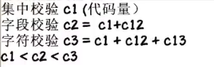
第三种：
- 自己校验（自己写逻辑）
- H5校验（可以不用写代码）
- 混合校验
- 如何实现校验（1-3是增量开发）：
- 表单级校验：点击提交onClick事件
- 字段级校验：焦点移除focusOut、focusIn事件
- 字符级校验：按键keyPress、keyDown事件
- 用正则表达式进行判断、详细的校验。
- H5内置校验：
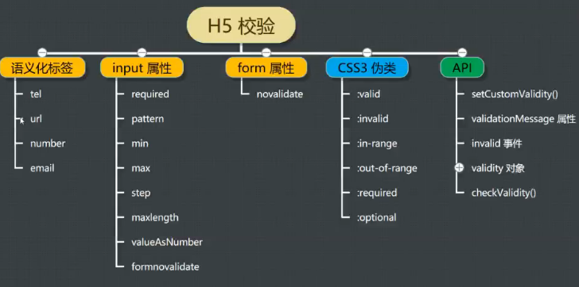
（1）属性：require判断是否为空 pattern写正则
（2）伪类：:valid :invalid可以判断是否通过验证
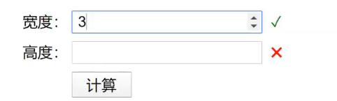
- 用H5内置控件校验编写代码

